Председатель Контрольно-счетной палаты Талдомского городского округа принял участие в совместном заседании постоянных комиссий Совета депутатов

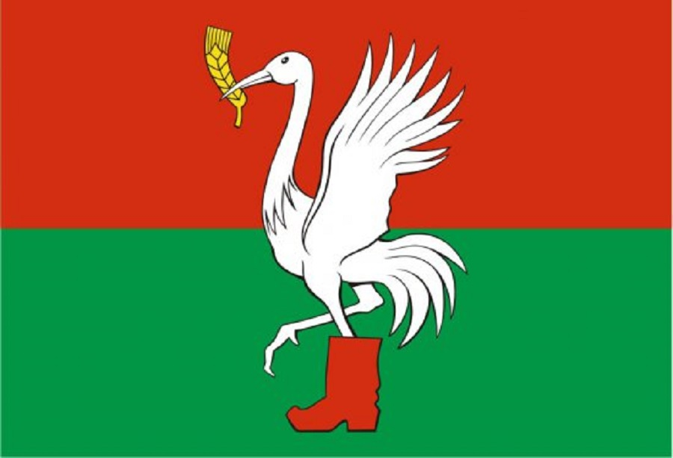

20 августа 2026 года состоялось совместное заседание постоянных комиссий Совета депутатов Талдомского городского округа Московской области, в котором принял участие Председатель Контрольно-счетной палаты Талдомского городского округа Московской области Любшев Михаил Александрович.

На повестку были вынесены следующие вопросы:
1. О согласовании безвозмездной передачи муниципального недвижимого имущества из муниципальной собственности Талдомского городского округа в собственность Московской области.

2. Об утверждении порядка определения размера платы за увеличение площади земельных участков, находящихся в частной собственности, в результате их перераспределения с земельными участками, находящихся в собственности Талдомского городского округа Московской области.

3. О прекращении полномочий старосты д. Разорено-Семеновское Талдомского городского округа.

4. О назначении даты собрания жителей д. Разорено-Семеновское по избранию старосты.

5. О внесении изменений и дополнений в решение Совета депутатов Талдомского городского округа № 44 от 29.06.2023 г. «О согласовании передачи помещений в безвозмездное бессрочное пользование Управлению образования администрации Талдомского городского округа».

6. О внесении изменений в Положение о порядке признания граждан малоимущими в целях принятия их на учет нуждающихся в жилых помещениях, предоставляемых по договорам социального найма, утвержденное решением Совета депутатов Талдомского городского округа от 26.02.2026 г. № 16.

7. Разное (по исполнению бюджета Талдомского городского округа за 1 полугодие).

Председатель Контрольно-счетной палаты Талдомского городского округа М.А. Любшев выступил на заседании с информацией по результатам мониторинга исполнения бюджета Талдомского городского округа за 1 полугодие 2026 года.

